

INFORME TÉCNICO DE FISCALIZACIÓN AMBIENTAL

Fiscalización Ambiental

RILES VIÑA ERRAZURIZ PLANTA SAGRADA FAMILIA

DFZ-2020-377-VII-RCA

JUNIO DE 2020

 | Nombre | Firma
Aprobado | Mariela Valenzuela H.
Elaborado | Eduardo Ávila A.

Contenido

1 RESUMEN 2
2 IDENTIFICACIÓN DE LA UNIDAD FISCALIZABLE 3
2.1 Antecedentes Generales 3
2.2 Ubicación y Layout 4
3 INSTRUMENTO DE CARÁCTER AMBIENTAL FISCALIZADO 6
4 ANTECEDENTES DE LA ACTIVIDAD DE FISCALIZACIÓN 7
4.1 Motivo de la Actividad de Fiscalización 7
4.2 Materias Específicas Objeto de la Fiscalización Ambiental 7
4.3 Aspectos relativos a la ejecución de la Inspección Ambiental 7
4.3.1 Ejecución de la inspección 7
4.3.2 Esquema de recorrido . 8
4.3.3 Detalle del Recorrido de la Inspección 8
4.4 Revisión Documental 9
4.4.1 Documentos Revisados 9
5 HECHOS CONSTATADOS 10
5.1 Manejo de residuos industriales líquidos 10
5.2 Cumplimiento del plan de riego 16
5.3 Manejo de residuos sólidos y lodos 20
5.4 Intervención/afectación de cursos de agua 22
5.5 Manejo de áreas verdes 25
6 OTROS HECHOS 27
7 CONCLUSIONES 28
8 ANEXOS 29

RESUMEN

El presente documento da cuenta de los resultados de la actividad de fiscalización ambiental realizada por la Superintendencia del Medio Ambiente (SMA), junto al Servicio Agrícola y Ganadero (SAG) y a la Dirección General de Aguas (DGA), a la unidad fiscalizable “RILes Viña Errazuriz Planta Sagrada Familia”, localizada en Camino El Descanso s/n, Comuna de Sagrada Familia, Provincia Curicó, Región del Maule. La actividad de inspección fue desarrollada durante el día 28 de mayo de 2020.

El proyecto que compone la unidad fiscalizable y que fue fiscalizado durante el desarrollo de la actividad, consiste en la implementación y operación de un sistema de acondicionamiento de RILes correspondientes a las aguas de limpieza y del proceso productivo. El sistema es de características aeróbicas, de modalidad aireación extendida (equivalente a lodos activados), para su posterior disposición en suelo agrícola con alfalfa, por aspersión. El objetivo es disminuir la carga orgánica del RIL antes de ser dispuesto, de manera de dar cumplimiento a lo dispuesto en la Guía Condiciones Básicas para la aplicación de RILes en Riego del SAG. La planta consta de las siguientes operaciones en su tratamiento: tratamientos primarios, separador de sólidos, pozo decantador-homogenizador y bombeo, filtro parabólico, sedimentador, tratamiento secundario y piscina de aireación forzada.

Las materias relevantes objeto de la fiscalización incluyeron: manejo de residuos industriales líquidos, cumplimiento del plan de riego, manejo de residuos sólidos y lodos, intervención/afectación de cursos de agua y manejo de áreas verdes.

Los resultados de la actividad de fiscalización permitieron concluir que se verificó la conformidad en las materias relevantes objeto de la fiscalización.

IDENTIFICACIÓN DE LA UNIDAD FISCALIZABLE

Antecedentes Generales

Identificación de la Unidad Fiscalizable: RILes Viña Errazuriz Planta Sagrada Familia. | Estado operacional de la Unidad Fiscalizable: en detención.
Región: del Maule. | Ubicación específica de la unidad fiscalizable: Camino El Descanso s/n, Sagrada Familia.
Provincia: Curicó.
Comuna: Sagrada Familia.
Titular de la unidad fiscalizable: Viñedos Familia Chadwick SpA. | RUT o RUN: 89.458.100-K
Domicilio titular: Avenida Nueva Tajamar 481, Oficina 503, Torre Sur, Las Condes, Santiago. | Correo electrónico: sramirez@chadwickwines.cl
 | Teléfono: 2 23399100
Identificación representante legal: Cristián Herrera. | Teléfono: 2 23399100
Domicilio representante legal: Avenida Nueva Tajamar 481, Oficina 503, Torre Sur, Las Condes, Santiago. | Teléfono: 2 23399100

Ubicación y Layout
Figura 1. Mapa de ubicación local (Fuente: Declaración de Impacto Ambiental “Implementación Planta de Tratamiento para RILes con Disposición en Suelo, en Viña Errazuriz Planta Sagrada Familia”).

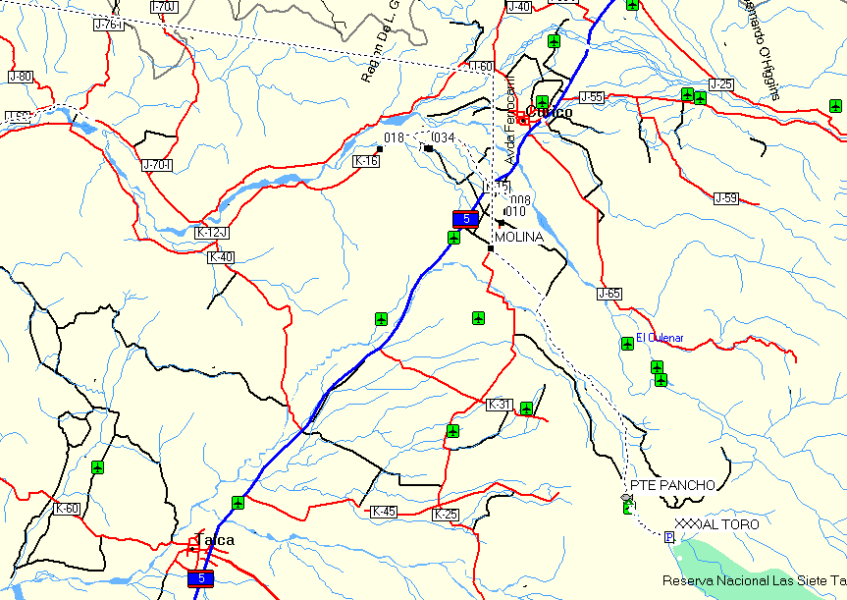
Planta Sagrada Familia
Enlace Lontué
Coordenadas UTM de referencia: DATUM WGS 84 | Huso: 19 | UTM N: 6.122.888 | UTM E: 284.575
Ruta de acceso: se deben recorrer 2,5 km al Sur del cruce de Lontué por la Ruta 5 Sur, y luego se debe ingresar a un camino localizado al Poniente de dicha ruta y recorrerlo por 2,8 km (Ruta K-156), llegando a la localidad de Santa Rosa. Desde allí en dirección al Sur, se debe seguir recorriendo la Ruta K-156, hacia Sagrada Familia. Al recorrer unos 7 km, se debe tomar camino localizado a la izquierda (denominado El Descanso), y recorrerlo 500 metros, hasta llegar a la unidad fiscalizable.

Figura 2. Layout del proyecto (Fuente: Declaración de Impacto Ambiental “Implementación Planta de Tratamiento para RILes con Disposición en Suelo, en Viña Errazuriz Planta Sagrada Familia”).

INSTRUMENTO DE CARÁCTER AMBIENTAL FISCALIZADO

Identificación de Instrumento de Carácter Ambiental fiscalizado.
N° | Tipo de instrumento | N°/  Descripción | Fecha | Comisión/ Institución | Título | Comentarios
1 | RCA | 138 | 03-05-2007 | Comisión Regional del Medio Ambiente de la  Región del Maule. | Implementación Planta de Tratamiento para RILes con Disposición en Suelo, en Viña Errazuriz Planta Sagrada Familia PT RILes, Viña Errazuriz-Sagrada Familia. | Sin pertinencias declaradas.

ANTECEDENTES DE LA ACTIVIDAD DE FISCALIZACIÓN

Motivo de la Actividad de Fiscalización

Motivo |  | Descripción
X | Programada. | Según Resolución Exenta SMA N°1947 del 30 de diciembre de 2019, que Fija Programa y Subprogramas de Fiscalización Ambiental de Resoluciones de Calificación Ambiental para el Año 2020.

Materias Específicas Objeto de la Fiscalización Ambiental

- Manejo de residuos industriales líquidos.
- Cumplimiento del plan de riego.
- Manejo de residuos sólidos y lodos.
- Intervención/afectación de cursos de agua.
- Manejo de áreas verdes.

Aspectos relativos a la ejecución de la Inspección Ambiental

Ejecución de la inspección

Existió oposición al ingreso: NO. | Existió auxilio de fuerza pública: NO.
Existió colaboración por parte de los fiscalizados: SI. | Existió trato respetuoso y deferente: SI.
Observaciones:
- Se realizaron registros fotográficos y se tomaron coordenadas UTM (WGS 84), en los puntos inspeccionados.
- La presente acta se entregó al día siguiente de efectuada la inspección ambiental, vía correo electrónico.
- Al Sr. Gerardo Álvarez Ponce (Encargado de Bodega de Viña Errazuriz), se le consultó previamente para autorizar el envío del acta vía correo electrónico, de acuerdo a la situación de emergencia sanitaria. Además, se conversó vía telefónica con el Sr. Carlos Oyarzún (perteneciente al grupo empresarial asociado a la unidad fiscalizable), al cual se le indicó sobre el envío del acta por medio de correo electrónico.
- Por lo anterior se envió el acta a los siguientes correos electrónicos: coyarzun@caliterra.cl, mvaldes@caliterra.cl, rzamorano@caliterra.cl y gerardoalvarez71@gmail.com.
- Lo anterior en consideración a disminuir el riesgo de contagio con Covid-19 y, además, a que en el momento de la fiscalización no se contaba con impresora para poder imprimir el acta.

Esquema de recorrido (coordenadas UTM (WGS 84): 6.122.888 N; 284.575 E).

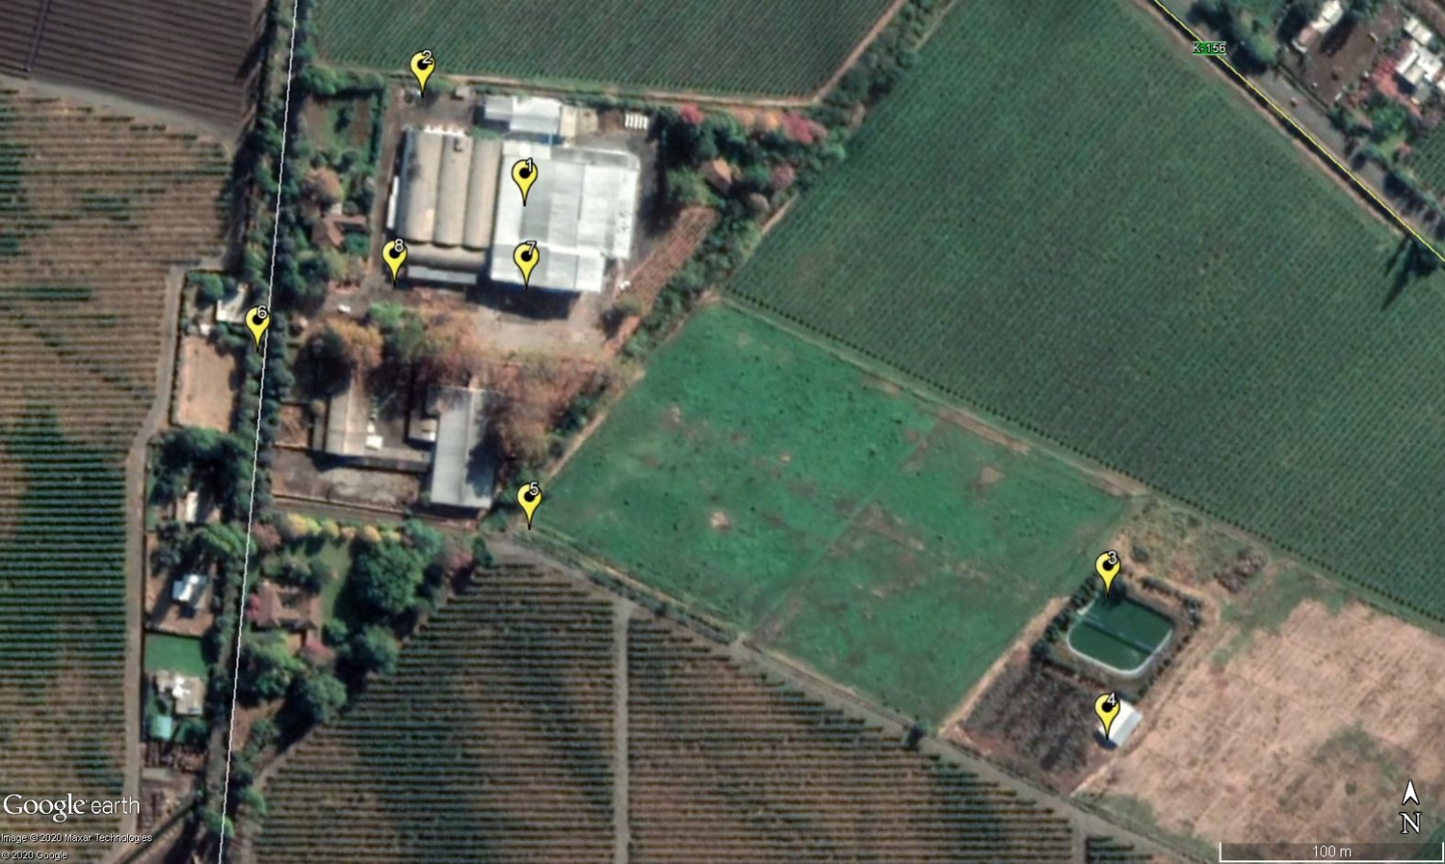

Detalle del Recorrido de la Inspección

Día de inspección (28/05/2020)

N° de estación | Nombre/Descripción de estación
1 | Bodega de vinos y primera etapa del sector de tratamiento de RILes.
2 | Filtro parabólico y sedimentador/decantador.
3 | Piscina o tranque de aireación y de acumulación.
4 | Cancha de secado de lodos.
5 | Sector y sistema de riego.
6 | Áreas verdes.
7 | Pozo N°1 de extracción de aguas.
8 | Pozo N°2 de extracción de aguas.

Revisión Documental

Documentos Revisados

ID | Nombre del documento revisado | Origen/Fuente | Observaciones
1 | Carta y archivos digitales del titular. | Viñedos Familia Chadwick SpA. | Titular entregó antecedentes solicitados en acta de inspección ambiental. Anexos 1 y 2.
2 | ORD. N°813/2020. | DGA de la Región del Maule | Envío de informe técnico de fiscalización (ITF) N°51/2020. Anexo 3.

HECHOS CONSTATADOS

Manejo de residuos industriales líquidos

Número de hecho constatado: 1. | Estación N°: 1, 2 y 3.
Exigencias:
RCA N°138/2007; Considerando 3.
Que, según los antecedentes señalados en la Declaración de Impacto Ambiental respectiva, el proyecto “Implementación Planta de Tratamiento para Riles con disposición en suelo, en Viña Errazuriz planta Sagrada Familia PT Riles, Viña Errazuriz - Sagrada Familia” consiste en la implementación y operación de un Sistema de Acondicionamiento de RILes correspondientes a las aguas de limpieza y del proceso productivo […] La superficie del proyecto, incluidas obras y/o acciones asociadas, serán:
Etapa | Superficie requerida
Construcción | 5.000 m²
Operación | 5.000 m² (30.000 m² zona de riego)
Abandono | 5.000 m²
RCA N°138/2007; Considerando 3.1.
Consiste en la Implementación de un Sistema de tratamiento de Riles de características aeróbicas de modalidad aireación extendida (equivalente a lodos activados) […]
La planta constará de las siguientes operaciones en su tratamiento: tratamientos primarios, separador de sólidos, pozo decantador-homogenizador y bombeo, filtro parabólico, sedimentador, tratamiento secundario y piscina de aireación forzada.
RCA N°138/2007; Considerando 3.1. i)
Tratamiento Primario: Remoción de los sólidos gruesos presentes en los riles. Todos los riles provenientes desde la zona de vendimia llegarán a una cámara de decantación, desde ahí serán bombeados (bomba sumergida) hacia el filtro parabólico. La decantación consiste en la separación, por acción de la gravedad, de las partículas suspendidas cuyo peso específico sea mayor que el del agua.
RCA N°138/2007; Considerando 3.1. ii)
Filtro Parabólico: Posee una estructura de plancha y perfil de acero inoxidable AISI 304L con un espesor de 1,5 mm, y una superficie filtrante con una placa perforada de acero inoxidable con espesor de 1,5 mm y abertura de 2 mm. Los riles pretratados provenientes de la zona del filtro serán bombeados al sedimentador de capacidad 10 m³, desde donde los riles serán bombeados a través de una tubería de PVC a la piscina de acumulación.
RCA N°138/2007; Considerando 3.1. iii)
Piscina de Aireación y de Acumulación: La piscina acumuladora dispondrá de un volumen de 2.000 m³, capaz de almacenar riles producidos en 200 días de trabajo fuera de vendimia en periodos de lluvias. Las Dimensiones de la piscina de aireación y acumulación será altura 1,7 metros, anchos 25,7 metros, largo 33,7 metros, coronamiento 1,65 metros y talud 2,33 metros. Para el recubrimiento de la piscina que posee una superficie total de 1.546 m² se utilizará geotextil PAVCO REPAV 400 (130 gr/m²) y geomembrana ALKOR IBERICA PVC de 1mm de espesor, color negro resistente a la UV.
RCA N°138/2007; Considerando 3.2. iii)
Los residuos líquidos generados por el funcionamiento de la bodega, son de origen Industrial y Domésticos (estos son descargados y tratados en planta compacta marca Ecoliq y cuenta con autorización sanitaria).
RCA N°138/2007; Considerando 3.2. iv)
Considerando que el total de días de vendimia son 59 y que la relación entre la producción litros de vino y litros de riles es 2:1 (relación concordante con la pauta entregada por SAG), se tiene que la producción anual de riles es de 14.710 m³/año, mientras que en el período de pre y post vendimia (203 días) se estima una producción de riles de 10 (m³/día). […] los riles líquidos serán tratados en una planta modalidad aireación extendida, mediante inyección de aire […]
RCA N°138/2007; Considerando 3.2 a)
Las características físico-químicas del Ril de la Planta de vinos a tratar durante la producción, es:
Parámetro | Unidades | Vendimia Valores Máximos
pH |  | 7 – 11.0
Temperatura | °C | 15 - 20
a) Valores máximos
Caudal máximo | (m³/día) | 200
Caudal medio | (m³/día) | 23
Carga DBO₅ | (Kg/día) | 112
Concentración DBO₅ | (mg/L) | 5.000
Carga DQO | (Kg/día) | 175
Concentración DQO | (mg/L) | 7.000
Carga de Sólidos suspendidos totales | (Kg/día) | 13 - 15
Concentración de sólidos suspendidos totales | (mg/L) | 500 - 600

RCA N°138/2007; Considerando 3.2. b)
La corriente de salida de la planta de tratamiento de riles (PTR) donde existirá un medidor de caudal.
RCA N°138/2007; Considerando 3.3.
Las emisiones de Riles y Ris del proyecto se producen principalmente durante la etapa de operación, en horario de día de lunes a sábado, por las actividades generadas por la producción de Vino, en períodos de Febrero a Mayo de cada año.
RCA N°138/2007; Considerando 3.3. ii)
[…] los riles líquidos serán tratados en una planta tipo lodos activados modalidad aireación extendida […]
Hechos:
- La actividad de inspección ambiental comenzó con la reunión informativa, en la cual estuvo presente el Sr. Gerardo Álvarez Ponce (Encargado de Bodega de Viña Errazuriz).
- El Sr. Álvarez informó que la unidad fiscalizable está detenida desde el año 2018, en el cual fue realizada la última vendimia y producción de vino. Desde allí en adelante la unidad fiscalizable se encuentra en proceso de venta, por lo que no han existido operaciones productivas. Sólo se han realizado mantenciones periódicas de los equipos.
- Además, actualmente se utilizan algunas cubas que albergan vino (aproximadamente 1.000.000 de litros de la producción 2018, en espera de su comercialización), según lo indicado por el Sr. Álvarez.
- Se indicó que los años 2019 y 2020 no hubo producción de vino.
- Se informó que debido a que la unidad fiscalizable se encuentra detenida, sólo trabajan en ella tres personas (encargado de bodega, encargado de campo y laboratorista).
- Se indicó que la producción de uvas de la superficie que aún se mantiene cultivada, y como parte del predio, fue cosechada y vendida a terceros.
- Finalmente, se indicó que la generación de residuos líquidos es mínima, los cuales se generan por labores de limpieza de cubas.
- Posteriormente, durante las actividades de inspección, se constató la existencia de una bodega de vinos y de la primera etapa del sector de tratamiento de RILes (coordenadas UTM (WGS 84): 6.122.888 N – 284.575 E). Fotografía 1.
- Se constató que la bodega de vinos posee pisos de concreto y sistemas de evacuación de RILes que se dirigen hacia la primera etapa de tratamiento. Fotografía 2.
- Se constató que la bodega y planta de tratamiento estaban detenidas y sin operación, sin la presencia de residuos sólidos ni RILes. Al estar sin operación, no se constató la realización del tratamiento primario (remoción de los sólidos gruesos presentes en los RILes).
- Se constató que la bodega posee cámara de recepción y decantación, desde donde los RILes pueden ser bombeados hacia el filtro parabólico. Fotografías 3 y 4.
- Posteriormente, durante las actividades de inspección, se constató la existencia de un filtro parabólico y sedimentador/decantador (coordenadas UTM (WGS 84): 6.122.936 N – 284.529 E). Fotografía 5.
- Se constató la existencia de cámaras en donde llegan los RILes desde la bodega y posteriormente se dirigen hacia el filtro parabólico, el cual posee una estructura de plancha y perfil de acero inoxidable (Fotografías 6 y 7). Desde allí los RILes pueden ser bombeados al sedimentador (localizado al costado del filtro parabólico), y luego pueden ser bombeados a través de una tubería de PVC a la piscina de acumulación mediante un sistema de impulsión. Al momento de la inspección, todos los componentes estaban en desuso.
- Posteriormente, durante las actividades de inspección, se constató la existencia de una piscina o tranque de aireación y de acumulación (coordenadas UTM (WGS 84): 6.122.715 N – 284.837 E). Fotografía 8.
- La piscina posee recubrimiento con geotextil y/o geomembrana, de color negro.
- Se estimó que posee una capacidad total de almacenamiento aproximado de 3500 m³. Según el Considerando 3.1. iii) de la RCA N°138/2007, la piscina acumuladora dispondrá de un volumen de 2.000 m³. No obstante, según lo indicado por el Sr. Álvarez, la piscina posee un porcentaje de ocupación aproximada del 15%.
- Al momento de la inspección la piscina poseía acumulación de aguas lluvias en su interior y RILes asociados a labores de mantención de la unidad fiscalizable. Además, se constató que se realizaba aireación/oxigenación, lo cual según lo señalado por el Sr. Álvarez, se realiza para evitar el deterioro de los motores y del sistema.
- Se constató que el sistema de neutralización no estaba operativo.

Registros
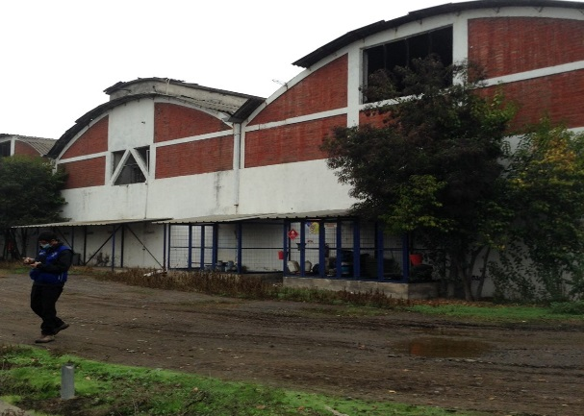 |  |  | 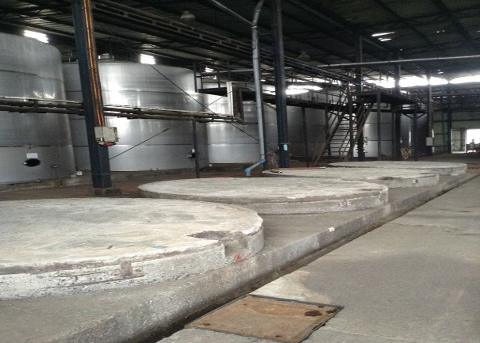
Fotografía 1. | Fecha: 28-05-2020 |  | Fotografía 2. | Fecha: 28-05-2020
Coordenadas UTM DATUM WGS84 HUSO 19 | Norte: 6.122.888 | Este: 284.575 | Coordenadas UTM DATUM WGS84 HUSO 19 | Norte: 6.122.888 | Este: 284.575
Descripción del medio de prueba: bodega de vinos. |  |  | Descripción del medio de prueba: piso de concreto y sistemas de evacuación de RILes de la bodega de vinos.
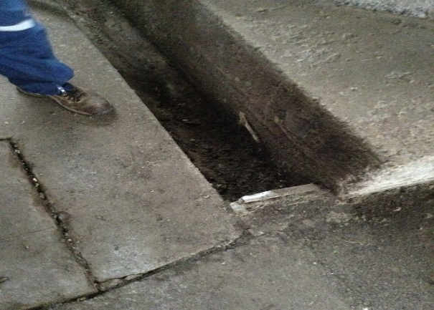 |  |  | 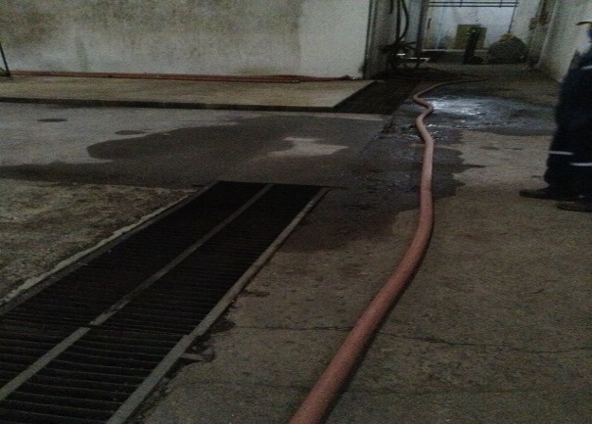
Fotografía 3. | Fecha: 28-05-2020 |  | Fotografía 4. | Fecha: 28-05-2020
Coordenadas UTM DATUM WGS84 HUSO 19 | Norte: 6.122.888 | Este: 284.575 | Coordenadas UTM DATUM WGS84 HUSO 19 | Norte: 6.122.888 | Este: 284.575
Descripción del medio de prueba: cámara de recepción de RILes de la bodega de vinos. |  |  | Descripción del medio de prueba: cámara de recepción de RILes y decantación de la bodega de vinos.

Registros
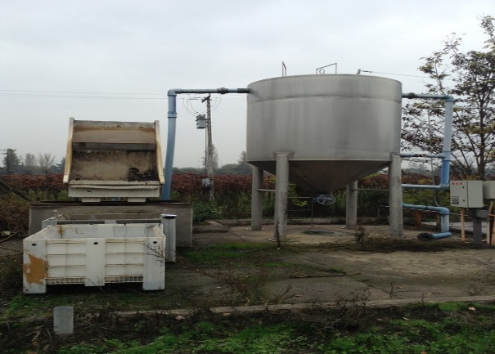 |  |  | 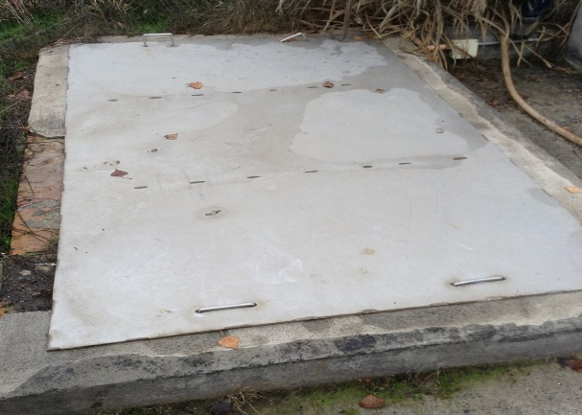
Fotografía 5. | Fecha: 28-05-2020 |  | Fotografía 6. | Fecha: 28-05-2020
Coordenadas UTM DATUM WGS84 HUSO 19 | Norte: 6.122.936 | Este: 284.529 | Coordenadas UTM DATUM WGS84 HUSO 19 | Norte: 6.122.936 | Este: 284.529
Descripción del medio de prueba: filtro parabólico (en rojo) y sedimentador/decantador (en amarillo). |  |  | Descripción del medio de prueba: cámaras en donde llegan los RILes desde la bodega.
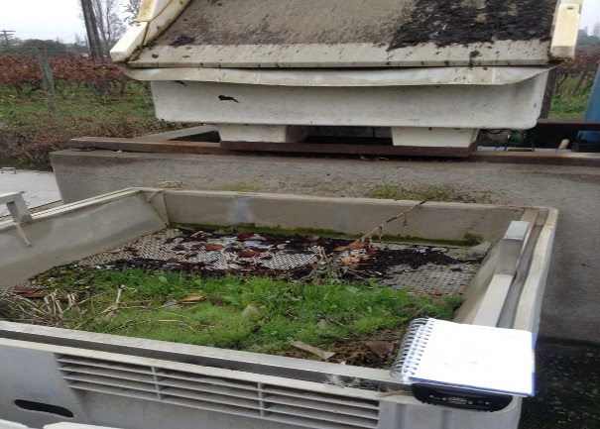 |  |  | 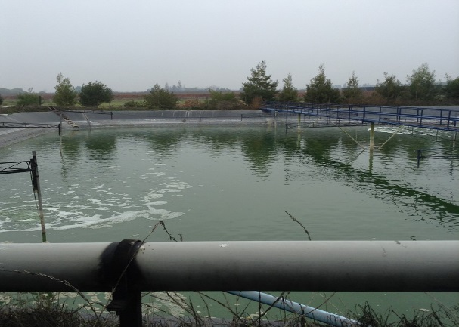
Fotografía 7. | Fecha: 28-05-2020 |  | Fotografía 8. | Fecha: 28-05-2020
Coordenadas UTM DATUM WGS84 HUSO 19 | Norte: 6.122.936 | Este: 284.529 | Coordenadas UTM DATUM WGS84 HUSO 19 | Norte: 6.122.715 | Este: 284.837
Descripción del medio de prueba: filtro parabólico, el cual posee una estructura de plancha y perfil de acero inoxidable. |  |  | Descripción del medio de prueba: piscina o tranque de aireación y de acumulación de RILes (se observa la acumulación de aguas lluvias y RILes asociados a labores de mantención y limpieza de cubas. La piscina posee un 15% de ocupación aproximada).

Cumplimiento del plan de riego

Número de hecho constatado: 2. | Estación N°: 5.
Documentación Revisada:
- Entregar monitoreos de RILes (según NCh 1.333 y guía del SAG “Condiciones Básicas para la Aplicación de Riles Vitivinícolas en Riego”), si es que existen. Año 2018.
- Registro de caudales de RILes tratados aplicados. Año 2018.
Exigencias:
RCA N°138/2007; Considerando 3.1.
[…] Riles […] disposición en suelo agrícola con alfalfa (tres hectáreas) por aspersión. El objetivo es disminuir la carga orgánica del RIL antes de ser dispuesto de manera de dar cumplimiento a lo dispuesto en la Guía Condiciones Básicas para la aplicación de Riles en Riego del SAG.
RCA N°138/2007; Considerando 3.2. iv)
[…] los riles tratados serán utilizados para disponer en las plantaciones existentes en el predio […]. El Ril tratado cumplirá con lo dispuesto en la Norma Chilena NCh 1.333 of. 87 “Requisito de Calidad de Agua para Diferentes Usos”.
RCA N°138/2007; Considerando 3.2. b)
[…] El Ril será dispuesto en el predio de 3.0 Há de alfalfa con sistema de regadío mediante aspersión, la disposición en el terreno será rotatoria para evitar la saturación del suelo, dando prioridad a la alfalfa. El Ril tratado deberá cumplir con lo dispuesto en la guía del SAG “Condiciones Básicas para la Aplicación de Riles Vitivinícolas en Riego”. Estas tres Há se encuentran en el mismo Fundo El Descanso.
RCA N°138/2007; Considerando 3.2. c)
El Ril que será dispuesto en el terreno agrícola Ley N°1.333, que establece la norma a los establecimientos industriales de cualquier índole no pueden vaciar sus aguas en ningún medio acuífero, sin antes depurarlas o neutralizarlas, por medio de un sistema adecuado y guía del SAG “Condiciones Básicas para la Aplicación de Riles Vitivinícolas en Riego”.
RCA N°138/2007; Considerando 3.2. d)
La calidad del Ril general de la Planta Sagrada Familia que será dispuesto en terreno de la propia bodega, la que cumplirá con los límites máximos permitidos para residuos líquidos utilizados en disposición de suelos agrícolas.

RCA N°138/2007; Considerando 3.3. ii)
[…] los riles tratados serán dispuestos en pastadas (alfalfa) y como opción en viñedos existentes. El Ril tratado cumplirá con lo dispuesto en la guía del SAG “Condiciones Básicas para la Aplicación de Riles Vitivinícolas en Riego”.
RCA N°138/2007; Considerando 3.4.
La disposición de Riles en el suelo será controlada de modo de alcanzar su tratamiento y remover así, los constituyentes que normalmente contienen dichos Riles, para ello se aceptará una carga no superior de 112 Kg. de DBO₅/ha*día. Se utilizarán los sistemas de distribución que permitan la generación de los procesos físicos, biológicos y químicos en el interior de la matriz del suelo, en un tiempo determinado, de acuerdo a las características del RIL aplicado y así lograr su tratamiento, evitando la contaminación del medio.
RCA N°138/2007; Considerando 4. d)
Norma Chilena N°1.333/78, modificada en 1987 del Ministerio de Obras Públicas sobre Requisitos de calidad del agua para diferentes usos.
Hechos:
- Durante las actividades de inspección, se constató la existencia de un sector destinado a riego con los RILes tratados, el cual estaba cubierto con pradera natural (coordenadas UTM (WGS 84): 6.122.744 N – 284.578 E). Fotografía 9.
- Al estar la unidad fiscalizable detenida por aproximadamente dos años, no se realiza el riego respectivo. Además, no existe alfalfa como lo indica la RCA, no obstante, como se ha indicado, actualmente no se realiza riego.
- Se constató que en el sector de riego aún están los aspersores, los cuales corresponden a emisores dispuestos sobre tuberías de PVC, a una altura de más de dos metros sobre el nivel del suelo. Fotografía 10.

Examen de información:
- En la inspección ambiental realizada (Anexo 1), se solicitó entregar monitoreos de RILes (según NCh 1.333 y guía del SAG “Condiciones Básicas para la Aplicación de Riles Vitivinícolas en Riego”), si es que existen (Año 2018).
- En respuesta a lo anterior, mediante carta y archivos digitales del titular (Anexo 2), adjuntó la información solicitada, la cual corresponde a informes mensuales de monitoreo de RILes del año 2018.
- Los informes fueron realizados por el Laboratorio de Análisis y Servicios Avanzados Labser S.A., en los cuales se monitorearon los siguientes parámetros: pH (puntos), sólidos suspendidos (mg/L) y DBO₅ (mg/L). Cabe mencionar que el mencionado laboratorio no posee la categoría de Entidad Técnica de Fiscalización Ambiental (ETFA). Por lo anterior, y basado en que la unidad fiscalizable está detenida desde el año 2018, debido a que se encuentra en proceso de venta y a que no han existido operaciones productivas, se indica al titular que en el caso de que se reactiven las operaciones, se deben realizar los monitoreos de RILes con una ETFA.
- Según los Considerandos 3.1., 3.2. iv), 3.2. b), 3.2. c), 3.2. d), 3.3. ii) y 4 d), los RILes tratados deben cumplir la Norma Chilena N°1.333/78 y con la Guía Condiciones Básicas para la aplicación de RILes en riego del SAG.
- Según los datos entregados en los monitoreos, a continuación se presentan los parámetros y límites máximos abordados por la norma y guía anteriormente mencionadas:

Norma/Guía | pH (puntos) | Sólidos suspendidos (mg/L) | DBO₅ (mg/L)
Norma Chilena N°1.333 | 5,5 -9,0 | - | -
Guía SAG | - | 80 | 600

- A continuación, se presentan los resultados de los monitoreos realizados en el año 2018:

Mes | pH (puntos) | Solidos suspendidos (mg/L) | DBO₅ (mg/L)
Enero | 6,92 | 51,0 | 15,75
Febrero | 6,59 | 55,0 | 27,09
Marzo | 8,03 | 50,0 | 259,00
Abril | 6,43 | 447,5 | 8625,00
Mayo | 6,87 | 337,5 | 900,00
Junio | 6,90 | 123,0 | 606,80
Julio | 6,56 | 293,0 | 468,00
Agosto | 6,75 | 275,0 | 565,70
Septiembre | 6,89 | 182,5 | 328,50
Octubre | 6,94 | 285,0 | 76,20
Noviembre | 6,71 | 130,0 | 60,59
Diciembre | 7,24 | 73,8 | 15,80

- Analizando los resultados anteriores, no se superó el parámetro pH.
- Se superó el parámetro sólidos suspendidos en los siguientes meses: abril, mayo, junio, julio, agosto, septiembre, octubre y noviembre.
- El parámetro DBO₅ fue superado en los siguientes meses: abril, mayo y junio.
- No obstante, las superaciones presentadas, se debe considerar que el receptor de los RILes tratados es el suelo destinado a riego interno de la unidad fiscalizable, éstos no deben presentar una carga superior a los 112 Kg. de DBO₅/ha/día. Lo anterior se analizará más adelante.
- Por otra parte, en la inspección ambiental realizada (Anexo 1), se solicitó entregar registro de caudales de RILes tratados aplicados (Año 2018).
- En respuesta a lo anterior, mediante carta y archivos digitales del titular (Anexo 2), se adjuntaron 12 planillas mensuales del año 2018 con la información solicitada.
- Las planillas se denominan “control de riego año 2018” y poseen los siguientes antecedentes: Fecha (día de cada mes), m³ de riego, DBO₅ (mg/L), DBO₅ (kg/L), carga orgánica DBO₅ (Kg/ha/día), carga orgánica máxima (ha/día), superficie disponible, pH y sólidos.
- Cabe recordar que, en los monitoreos de RILes mencionados anteriormente, se analizaron los parámetros pH, sólidos suspendidos y DBO₅, respecto al cumplimiento de la Norma Chilena N°1.333/78 y Guía Condiciones Básicas para la aplicación de RILes en riego del SAG.
- Por otra parte, según el Considerando 3.4. de la RCA N°138/2007, se menciona que se aceptará una carga no superior de 112 Kg. de DBO₅/ha*día (RILes aplicados al suelo).
- Analizando los resultados entregados en las planillas, no se superó la carga orgánica máxima de 112 Kg/ha/día de DBO₅.
- Finalmente, según el Considerando 3.1. y 3.2 b) de la RCA N°138/2007, se menciona una disponibilidad de tres hectáreas de suelo agrícola para regar con RILes tratados mediante aspersión. No obstante, se posee una superficie disponible mayor para riego; en las planillas se menciona una superficie utilizable de 5,5 hectáreas.
Registros
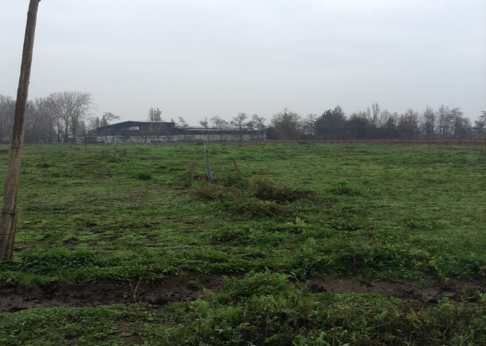 |  |  | 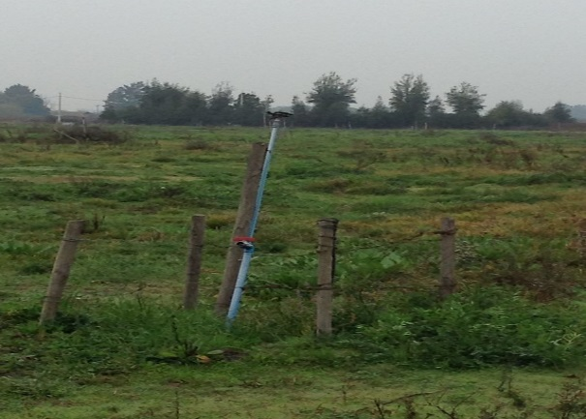
Fotografía 9. | Fecha: 28-05-2020 |  | Fotografía 10. | Fecha: 28-05-2020
Coordenadas UTM DATUM WGS84 HUSO 19 | Norte: 6.122.744 | Este: 284.578 | Coordenadas UTM DATUM WGS84 HUSO 19 | Norte: 6.122.744 | Este: 284.578
Descripción del medio de prueba: sector destinado a riego con RILes tratados, el cual estaba cubierto con pradera natural. |  |  | Descripción del medio de prueba: aspersor en el sector de riego.

Manejo de residuos sólidos y lodos

Número de hecho constatado: 3. | Estación N°: 4.
Exigencias:
RCA N°138/2007; Considerando 3.2. v)
Áreas Varias
b) Residuos Sólidos: Los residuos sólidos que genera la planta Sagrada Familia son de origen doméstico e industriales, en este último caso se deberán considerar los Residuos industriales originados en el proceso Productivo y los generados en la planta de tratamiento de Riles.
c) Residuos Sólidos Industriales Origen Proceso Productivo: Se originan como parte del proceso productivo y esencialmente su composición es de origen orgánico, dado que está compuesto de orujo, hojas, restos de pepas, etc. Estos residuos se dispondrán en los viñedos de la empresa, aledaños a la bodega.
RCA N°138/2007; Considerando 3.3. iii)
Residuos Sólidos Industriales: Se originan como parte del proceso productivo y esencialmente su composición es de origen orgánico, dado que está compuesto de orujo, hojas, restos de pepas, etc. Estos residuos se dispondrán directamente en las Plantaciones y viñedos de la empresa, aledaños a la bodega. Los Residuos Sólidos generados (80 Kg-año) en el tratamiento de los riles serán extraídos en cada etapa del tratamiento y se dispondrán en el lugar de acopio donde perderán humedad, para ser finalmente dispuestos en los terrenos agrícolas que posee la bodega.
Hechos:
- Durante las actividades de inspección y debido a que la unidad fiscalizable se encontraba detenida, no se constató la acumulación y disposición de residuos sólidos industriales en viñedos aledaños a la bodega.
- Por otra parte, se constató la existencia de una cancha de secado de lodos asociada a la planta de tratamiento de RILes (coordenadas UTM (WGS 84): 6.122.652 N – 284.837 E). La cancha esta techada y en desuso (de aproximadamente 60 m²), con restos de lodos antiguos secos y sin la presencia de vectores y olor (Fotografías 11 y 12). El Gerardo Álvarez Ponce (Encargado de Bodega de Viña Errazuriz), informó que los lodos eran retirados por una empresa externa para su disposición final, no aplicándose al suelo.
- Finalmente, el Sr. Álvarez informó que a un costado de la cancha de secado de lodos eran acumulados los residuos sólidos correspondientes a orujos y escobajos para ser secados y posteriormente aplicados al suelo. En este sector se constató la presencia de restos de pepas de uva.

Registros
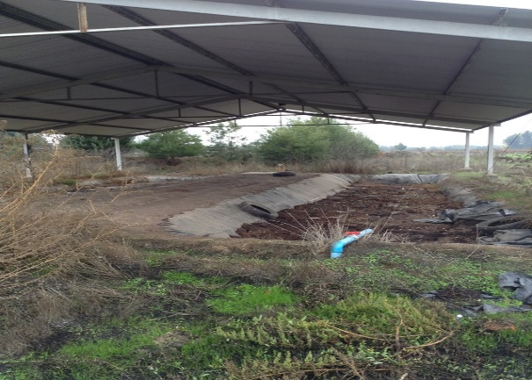 |  |  | 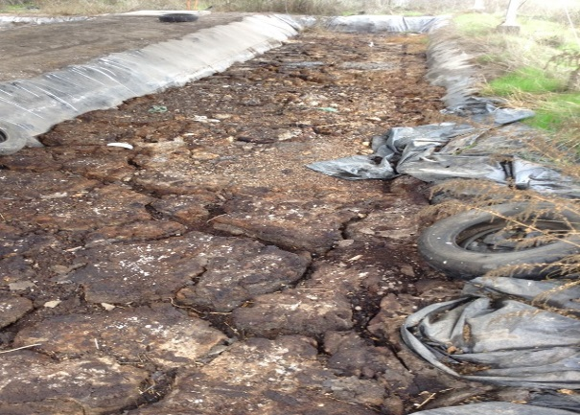
Fotografía 11. | Fecha: 28-05-2020 |  | Fotografía 12. | Fecha: 28-05-2020
Coordenadas UTM DATUM WGS84 HUSO 19 | Norte: 6.122.652 | Este: 284.837 | Coordenadas UTM DATUM WGS84 HUSO 19 | Norte: 6.122.652 | Este: 284.837
Descripción del medio de prueba: cancha de secado de lodos. |  |  | Descripción del medio de prueba: cancha de secado de lodos con restos de lodos antiguos secos y sin la presencia de vectores y olor.

Intervención/afectación de cursos de agua
Número de hecho constatado: 4. | Estación N°: 5, 7 y 8.
Documentación Revisada:
- Entregar monitoreos de aguas subterráneas, si es que existen. Año 2018.
- Entregar antecedentes de derechos de agua asociados a los dos pozos constatados en la inspección ambiental.
Exigencias:
RCA N°138/2007; Considerando 3.2. i)
Consumo de Agua: El agua para proceso, para uso y consumo humano se obtendrá de pozo profundo propiedad de la empresa Viña Errazuriz S.A. y que actualmente opera para abastecer la Planta.
RCA N°138/2007; Considerando 3.2. iv)
[…] el consumo de agua máximo requerido se estima en 200 m³/día, durante el período de la vendimia, caudal que será aportado por el sistema de agua particular existente en Fundo El Descanso.
El proceso productivo utilizará agua principalmente para el lavado de maquinaria, equipos y pisos […]
RCA N°138/2007; Considerando 3.3. ii)
Etapa de Operación: […] Durante el proceso productivo se utilizará agua principalmente para el lavado de materia prima y, equipos y pisos […]
Hechos:
- En la reunión informativa el Sr. Gerardo Álvarez Ponce (Encargado de Bodega de Viña Errazuriz), informó que la bodega cuenta con dos norias para el abastecimiento de agua.
- Durante las actividades de inspección, se constató que en un costado del sector de riego atraviesa la unidad fiscalizable un canal o estero (sin nombre), no constatando vertido de RILes por parte de la empresa, es decir, no se constató ningún tipo de afectación directa a la calidad de aguas superficiales o subterráneas producto de la operación en la unidad fiscalizable. Fotografía 13.
- Durante las actividades de inspección, en un punto con coordenadas 6.122.851 N - 284.576 E, al interior de la bodega, se constató un pozo tipo noria (1), de un metro de diámetro, entubado en cemento, tubería de salida de 2”, con bomba Marca EBARA con caudal de extracción de 100-280 l/minutos según placa, con todos sus sistemas para funcionar. Adicionalmente, existe en dicha captación un caudalímetro instalado que marcaba un caudal acumulado de 199.128 m³ (Fotografía 14). Según el Sr. Álvarez dicha noria se utiliza para los procesos que se llevan a cabo en dicho sector, existiendo a la fecha, un volumen aproximado de 1.000.000 de litros de vino ya elaborado, el cual se vende o lleva a otras bodegas de la empresa.
- Por otra parte, en un punto con coordenadas 6.122.852 N - 284.517 E, al costado Poniente de la bodega, se constató un pozo tipo noria (2), de un metro de diámetro, entubado en cemento, tubería de salida de 2”, con bomba Marca EBARA con caudal de extracción de 100-280 l/minutos según placa, con todos sus sistemas para funcionar. No se visualizó caudalímetro en dicha captación (Fotografía 15). Según el Sr. Álvarez dicha noria se utiliza para los procesos que se llevan a cabo en dicho sector (baño, laboratorios, entre otros).
- Finalmente, durante las actividades de inspección se indicó que según información que maneja la DGA (y de manera preliminar), las captaciones de agua anteriores no tendrían derechos de aguas inscritos, lo cual será confirmado o descartado en procesos de fiscalización sectoriales de dicho Servicio.
Examen de información:
- En la inspección ambiental realizada (Anexo 1), se solicitó entregar monitoreos de aguas subterráneas, si es que existen (Año 2018).
- En respuesta a lo anterior, mediante carta y archivos digitales del titular (Anexo 2), se indicó que “Respecto de este punto, se debe señalar que dicho monitoreo no está descrito en DIA N°138 Año 2007, motivo por el cual no se realiza, sin embargo, si este punto de control está considerado dentro de las pautas de fiscalización de su entidad, Viñedos Familia Chadwick se compromete a realizar este análisis dentro del plazo de un mes. Una vez obtenido el resultado será remitido a usted”.
- Basado en lo anterior, es efectivo que la RCA N°138/2007, no aborda compromisos para monitorear aguas subterráneas.
- Por otra parte, en la inspección ambiental realizada (Anexo 1), se solicitó entregar antecedentes de derechos de agua asociados a los dos pozos constatados en la inspección.
- En respuesta a lo anterior, mediante carta y archivos digitales del titular (Anexo 2), se indicó que “Respecto de este punto, se debe señalar que fue revisada la información en la planta no encontrándose dicho documento, sin embargo, se solicitó a nuestra casa matriz Viñedos Familia Chadwick Spa, ubicada en Avenida Nueva Tajamar N°481, oficina 503, Torre Sur, Las Condes, Santiago. Lamentablemente no se ha podido avanzar en esta solicitud, debido a que la zona se encuentra en cuarentena y no hay personal trabajando en dichas oficinas. Por lo señalado, agradeceremos nos puedan dar un mayor plazo para la documentación solicitada”.
- Relacionado a lo anterior, según el ORD. DGA Maule N°813/2020, en donde se envió a la SMA, el informe técnico de fiscalización (ITF) N°51/2020 (Anexo 3), la DGA analiza y concluye:
“Respecto a la existencia de dos pozos tipo noria en la Unidad Fiscalizable, los cuales se encuentran operativos, cabe señalar que en la RCA N°138/2007, punto 3.2. Definición de las Partes, Acciones y Obras, se señala: i) Consumo de Agua: El agua para proceso, para uso y consumo humano se obtendrá de pozo profundo propiedad de la empresa Viña Errázuriz S.A. y que actualmente opera para abastecer la Planta”.
- No obstante lo anterior, “Durante la fiscalización, el guía de la inspección señaló que existen dos pozos en la planta, lo cual es discrepante a lo indicado en la RCA” […]. Lo anterior fue constatado en la inspección ambiental, es decir, existen dos pozos de extracción de aguas.
- Según lo solicitado en el acta de inspección ambiental en cuanto a entregar antecedentes de derechos de agua asociados a los dos pozos constatados en la inspección (Anexo 1) y según lo entregado por el titular (Anexo 2), la DGA mencionó:
“Revisados los antecedentes antes señalados, cabe indicar que el titular indicó no poseer los antecedentes de derechos de agua, pues estos estarían en la Casa Matriz de la empresa, no pudiendo acceder a los mismos por razones de la pandemia en curso.
Se informa finalmente que este Servicio de forma sectorial, paralelamente dio inicio a procedimientos de fiscalización a fin de determinar si dichos pozos poseen derechos de agua subterráneos legalmente inscritos”.
- Basado en lo anterior, los permisos o derechos de agua de los dos pozos de extracción son de competencia sectorial de la DGA, por lo que ello no será determinado como un hallazgo en el presente informe.

Registros
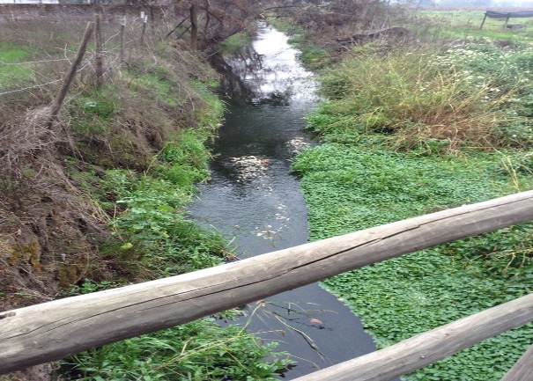 |  |  | 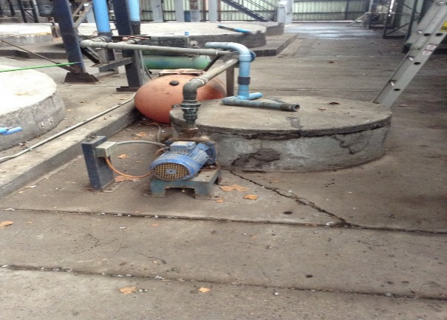
Fotografía 13. | Fecha: 28-05-2020 |  | Fotografía 14. | Fecha: 28-05-2020
Coordenadas UTM DATUM WGS84 HUSO 19 | Norte: 6.122.744 | Este: 284.578 | Coordenadas UTM DATUM WGS84 HUSO 19 | Norte: 6.122.851 | Este: 284.576
Descripción del medio de prueba: canal o estero (sin nombre) localizado al costado del sector de riego, en donde no se constató vertido de RILes por parte de la empresa. |  |  | Descripción del medio de prueba: pozo tipo noria N°1.
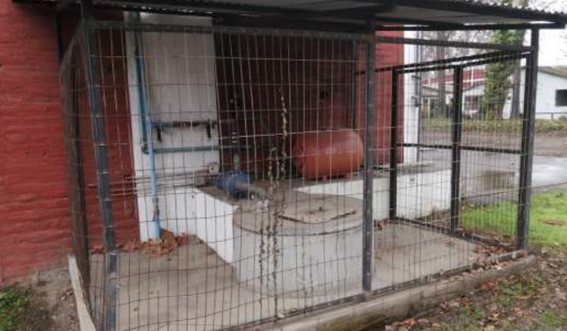
Fotografía 15. | Fecha: 28-05-2020
Coordenadas UTM DATUM WGS84 HUSO 19 | Norte: 6.122.852 | Este: 284.517
Descripción del medio de prueba: pozo tipo noria N°2.

Manejo de áreas verdes

Número de hecho constatado: 5. | Estación N°: 3 y 6.
Exigencias:
RCA N°138/2007; Considerando 7.4.
[…] el titular se ha comprometido voluntariamente a lo siguiente:
Áreas Verdes: Se considera la construcción de 1.000 m² aproximadamente de césped en el entorno de la Bodega.
Hechos:
- Durante las actividades de inspección, se constató que por los límites de la piscina o tranque de aireación y de acumulación, existe plantación de árboles (coordenadas UTM (WGS 84): 6.122.715 N – 284.837 E). Fotografía 16.
- Por otra parte, se constató la existencia de áreas verdes por el sector de entrada a la unidad fiscalizable (césped y plantas) (coordenadas UTM (WGS 84): 6.122.822 N – 284.456 E). Fotografía 17.
- Además, por el interior de la unidad existen diversas especies de árboles. Fotografías 18 y 19.

Registros
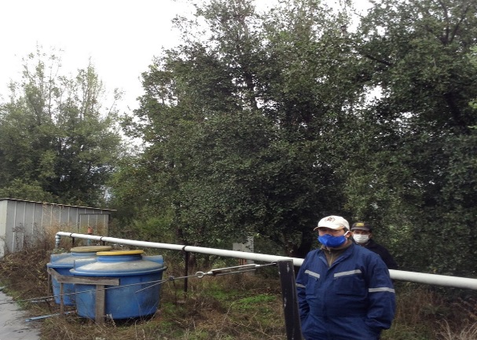 |  |  | 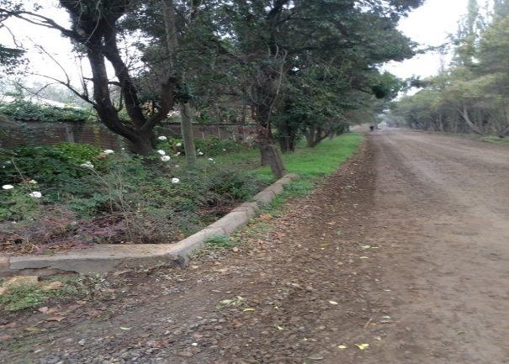
Fotografía 16. | Fecha: 28-05-2020 |  | Fotografía 17. | Fecha: 28-05-2020
Coordenadas UTM DATUM WGS84 HUSO 19 | Norte: 6.122.715 | Este: 284.837 | Coordenadas UTM DATUM WGS84 HUSO 19 | Norte: 6.122.822 | Este: 284.456
Descripción del medio de prueba: plantación de árboles por los límites de la piscina o tranque de aireación y de acumulación de RILes. |  |  | Descripción del medio de prueba: áreas verdes por el sector de entrada a la unidad fiscalizable (césped y plantas).
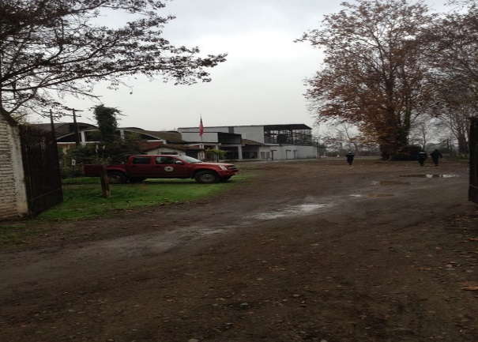 |  |  | 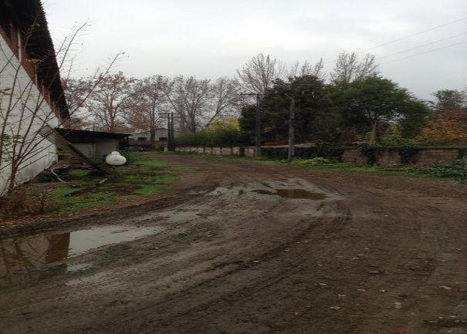
Fotografía 18. | Fecha: 28-05-2020 |  | Fotografía 19. | Fecha: 28-05-2020
Coordenadas UTM DATUM WGS84 HUSO 19 | Norte: 6.122.852 | Este: 284.517 | Coordenadas UTM DATUM WGS84 HUSO 19 | Norte: 6.122.852 | Este: 284.517
Descripción del medio de prueba: existencia de diversas especies de árboles por dentro de la unidad fiscalizable. |  |  | Descripción del medio de prueba: existencia de diversas especies de árboles por dentro de la unidad fiscalizable.

OTROS HECHOS

Otros hechos N°1: “Información asociada a la Resolución de Calificación Ambiental aprobada”.
Descripción:
En relación al cumplimiento de la Resolución N°574/2012 de la SMA, modificada por Resolución Exenta N°1518/2013, que instruye a los titulares de Resoluciones de Calificación Ambiental proporcionar información asociada a las Resoluciones de Calificación Ambiental aprobadas, de acuerdo a los registros disponibles de esta Superintendencia, se constató que la información relacionada a la RCA N°138/2007, se encuentra “en estado activo”, con fecha de actualización 28-01-2014.

Según los registros de la SMA, se informan antecedentes de la titularidad y del representante legal, distintos a los obtenidos en la inspección ambiental. Además, según los registros de la SMA, se informa que la fase del proyecto es “en operación”, mientras que en la inspección ambiental se constató que el proyecto está “en detención”.

No obstante, la información fue obtenida en el acta de inspección ambiental (mencionado en el capítulo 2.1 del presente informe).

CONCLUSIONES

Los resultados de la actividad de fiscalización, asociados al Instrumento de Carácter Ambiental indicado en el punto 3, permitieron concluir que se verificó la conformidad de las materias relevantes objeto de la fiscalización.

ANEXOS

N° Anexo | Nombre Anexo
1 | Acta de inspección ambiental.
2 | Carta y archivos digitales del titular. Entrega de antecedentes solicitados en acta de inspección ambiental.
3 | ORD. DGA Maule N°813/2020. Envía informe técnico de fiscalización (ITF) N°51/2020.
* Los anexos se encuentran en el expediente DFZ-2020-377-VII-RCA.

